洪江市
关于划定禁止使用高排放非道路移动机械区域的通告

为进一步减少非道路移动机械污染物排放，深入打好污染防治攻坚战，保障人民群众健康，根据《中华人民共和国生态环境法典》等法律法规，市人民政府决定，在本市相关区域禁止使用高排放非道路移动机械。现就有关事项通告如下：
一、本通告所指非道路移动机械为装用柴油机的工程机械和材料装卸机械，包括但不限于以下机械类型：主要包括装载机、挖掘机、叉车、推土机、压路机、平地机、摊铺机、其他机械等（不含农业机械）。非道路移动机械应根据国家、省、市相关要求完成信息登记，按照统一编码规则，结合实际选择悬挂、粘贴、喷涂等方式固定环保标牌。
二、本通告所指高排放非道路移动机械是指：（一）国Ⅱ及以下排放阶段（含X代号排放阶段）的非道路移动机械；（二）超过《非道路移动柴油机械排气烟度限值及测量方法》（GB36886-2018）中规定的非道路移动柴油机械烟度排放的Ⅲ类限值的非道路移动机械；（三）排放黑烟等明显可见污染物的非道路移动机械。（四）未完成编码登记、未安装电子标签，以及已安装电子标签但无法稳定联网、监管平台不能有效监测运行工况的非道路移动机械视同高排放非道路移动机械。
三、高排放非道路移动机械禁止使用区域范围为：（一）中心城区：黔城镇人口集中区域；（二）全市范围内的工地、矿山、重点行业企业等重点场所；（三）工业园区：洪江高新技术产业开发区；（四）环保绩效引领性、A、B级企业，以及纳入生态环境部清洁运输调度的重点行业企业作业区域。
四、执行紧急任务的军用、警用、消防、救护、应急抢险等高排放非道路移动机械，不受上述措施限制。
五、鼓励使用电动或氢燃料电池非道路移动机械。
六、违反本通告规定的，由生态环境部门依据《中华人民共和国生态环境法典》等法律法规予以处理。市级以上人民政府住房和城乡建设局、交通运输局、自然资源局、林业、水利、农业农村、城市管理和综合执法局等主管部门按照各自职责对非道路移动机械大气污染物排放实施监督管理。
七、本通告自2026年9月 日起施行，有效期5年。

洪江市人民政府
2026年9月 日


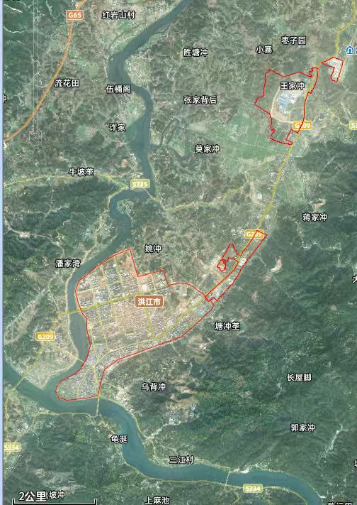
附件 禁止使用高排放非道路移动机械区域示意图
洪江高新技术产业开发区
洪江高新技术产业开发区
洪江高新技术产业开发区
黔城镇人口集中区域
禁止使用区域

